**ПРАВИЛА ПОЖАРНОЙ БЕЗОПАСНОСТИ**

**В ОСЕННЕ-ЗИМНИЙ**

**ПОЖАРООПАСНЫЙ ПЕРИОД!**

С наступлением осеннее — зимнего периода осложняется обстановка с пожарами. Как правило, в этот период происходит массовое использование населением электронагревательных проборов, печей и другого отопительного оборудования.

- Не оставляйте включенные электроприборы без присмотра;

- Не перегружайте электросеть, включая одновременно слишком много электроприборов;

- Не применяйте для целей отопления нестандартные электронагревательные приборы, не используйте самодельные аппараты защиты от перегрузки и короткого замыкания, не доверяйте ремонт электрооборудования случайным людям.

- Не пользуйтесь неисправными розетками, вилками, выключателями.

- Электрические нагревательные приборы не ставьте вблизи штор, мебели.

**При эксплуатации печного отопления:**

- Своевременно очищайте печи и дымоходы от сажи. Не допускайте трещин в дымоходах;

- Не оставляйте топящиеся печи без присмотра, а также не поручайте надзор за ними малолетним детям.

- Не располагайте топливо и другие горючие материалы на предтопочном листе.

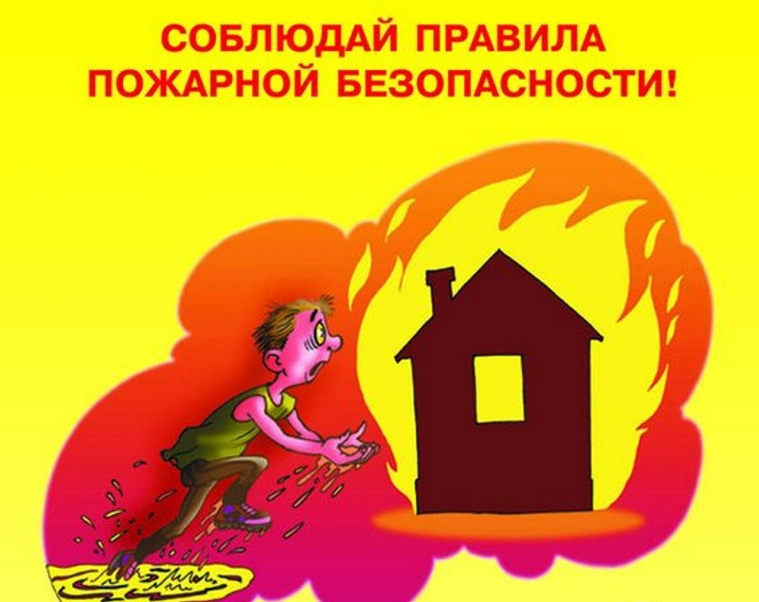

**Граждане!**

**Берегите свой дом от пожара!**

**Телефон пожарной охраны – 8 950 075 09 01**